**Zadbaj o oświetlenie podczas pracy przy biurku. Nowa lampa w ofercie marki Montis**

**Powrót do szkoły, czyli więcej godzin siedzenia przy biurku, czytania i pisania. Do tego typu zadań potrzebna jest dobra lampka biurkowa. W ofercie marki Montis od Lider-Hurt można już kupić nowy model.**

**Lampa, która pomoże Ci zadbać o wzrok i efektywność**

Jednym z najbardziej istotnych elementów pracy biurkowe jest zadbanie o właściwe oświetlenie. Dzięki niemu można uczyć się i pracować w bardziej wydajny i komfortowy sposób, bez męczenia wzroku.

Do nauki, pracy oraz innych aktywności przy biurku marka Montis proponuje nową lampkę. Model **MT042-BK** (w kolorze czarnym). To nowa wersja kolorystyczna wcześniejszego modelu MT042-WH (w kolorze białym). Pozwala na łatwe dostosowanie światła do każdych warunków dzięki możliwości płynnego ściemniania i zmiany barwy. Jej głowicę można łatwo wyregulować, dzięki czemu w przystępny sposób może być dopasowana do różnych warunków i zadań.

Lampka może także ładować podpięte do niej - przez port USB typu A - urządzenia (np. smartfona czy tablet). Dzięki temu rozwiązaniu nie trzeba się rozpraszać i odchodzić od biurka, żeby szukać ładowarki.

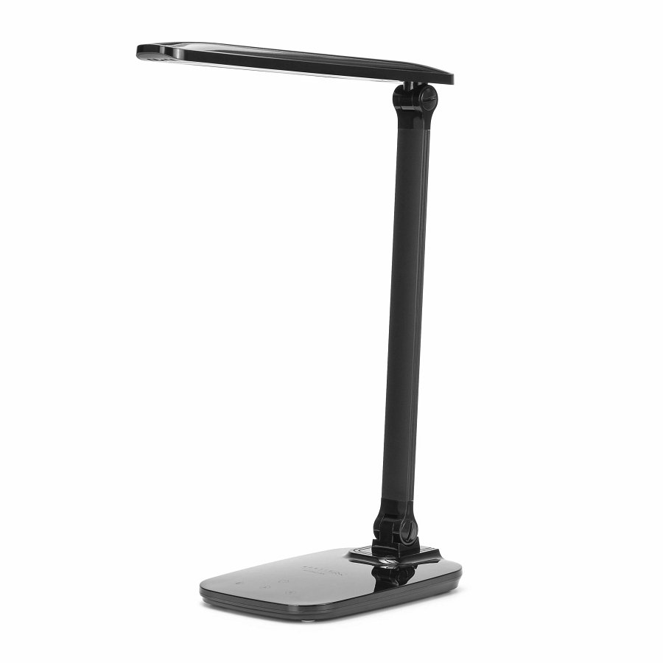

*Lampka jest świetnym kompanem podczas czytania książki, nauki czy też pracy* - podkreśla Lider-Hurt, do którego należy marka Montis.

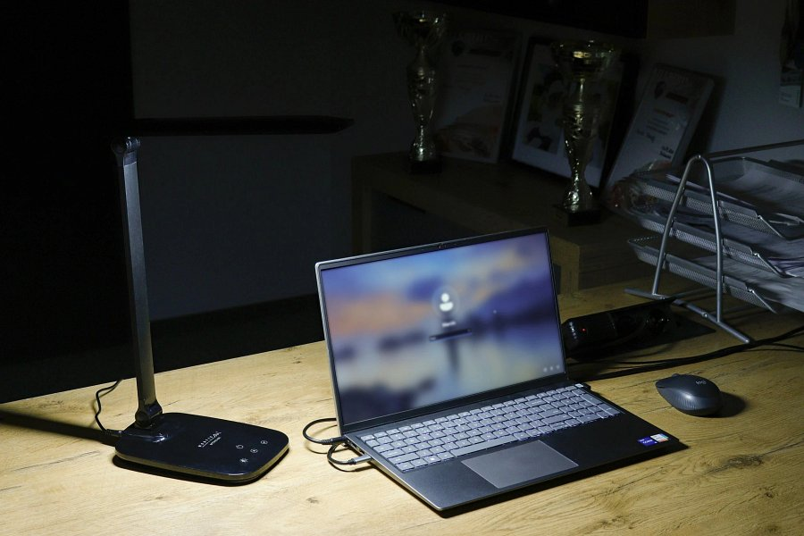

[Więcej o lampce Montis MT042-BK oraz jej specyfikacji technicznej przeczytasz na karcie produktowej](https://e-montis.pl/produkt/wielofunkcyjna-lampka-biurkowa-led-czarna-mt042-bk/)